附件1

（ 公司）培 训 回 执
姓名 | 性别 | 民族 | 部门及职务 | 联系方式 | 邮箱
是否住宿 | 住宿时间及天数 |  | 房间类型（单间或标间）及数量 | 说明 | 备注
 | 11月 日晚-11月 日晚，  共 晚 |  |  | 会议酒店：  普通标间380元/晚  普通大床380元/晚
培训意见及建议

注：请各单位于11月21日12:00前将培训回执发送电子邮件至sddljzz@sdpea.org（邮件主题写：参会回执+单位名称+参会人数）。

附件2
乘车路线
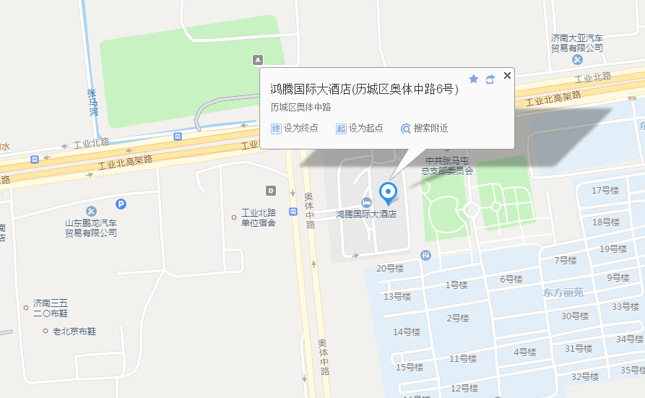

地址：济南历城区奥体中路6号
注：请根据需要选择合适的出行方式，以下方式供参考！
1.济南站——会议酒店
出租车：乘坐出租车约25分钟，约29元
2.济南东站——会议酒店
出租车：乘坐出租车约13分钟，约16元
3.济南西站——会议酒店
出租车：乘坐出租车约35分钟，约51元
4.济南长途汽车站——会议酒店
出租车：乘坐出租车约20分钟，约27元

